宾组甲骨新缀五组

崎 川 隆
（吉林大学古籍研究所）

第一组：合集7396（北图）+合集7404（续存上684）
第二组：合集13126（珠165）+合集13140（续存下76）
第三组：合集6242（南明164）+合集6267（京1237，善5461）
第四组：合集5758（前5-41-8+前7-10-2+善5315+续存上1082）+合集19486（虚305）
第五组：合集5325（北大3号25）+12830（契134正，历拓6172）

【第一组】
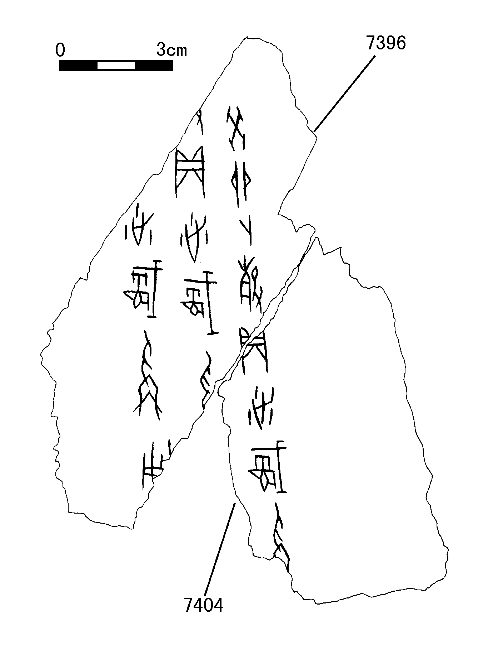

【第二组】 【 第三组】
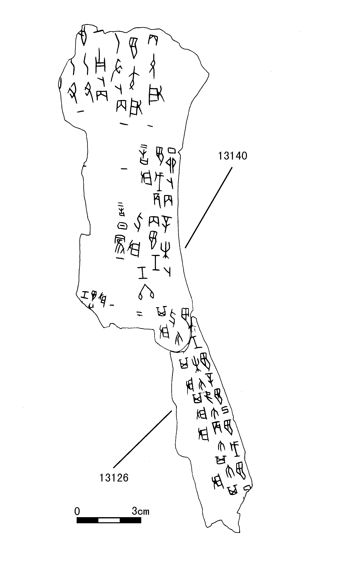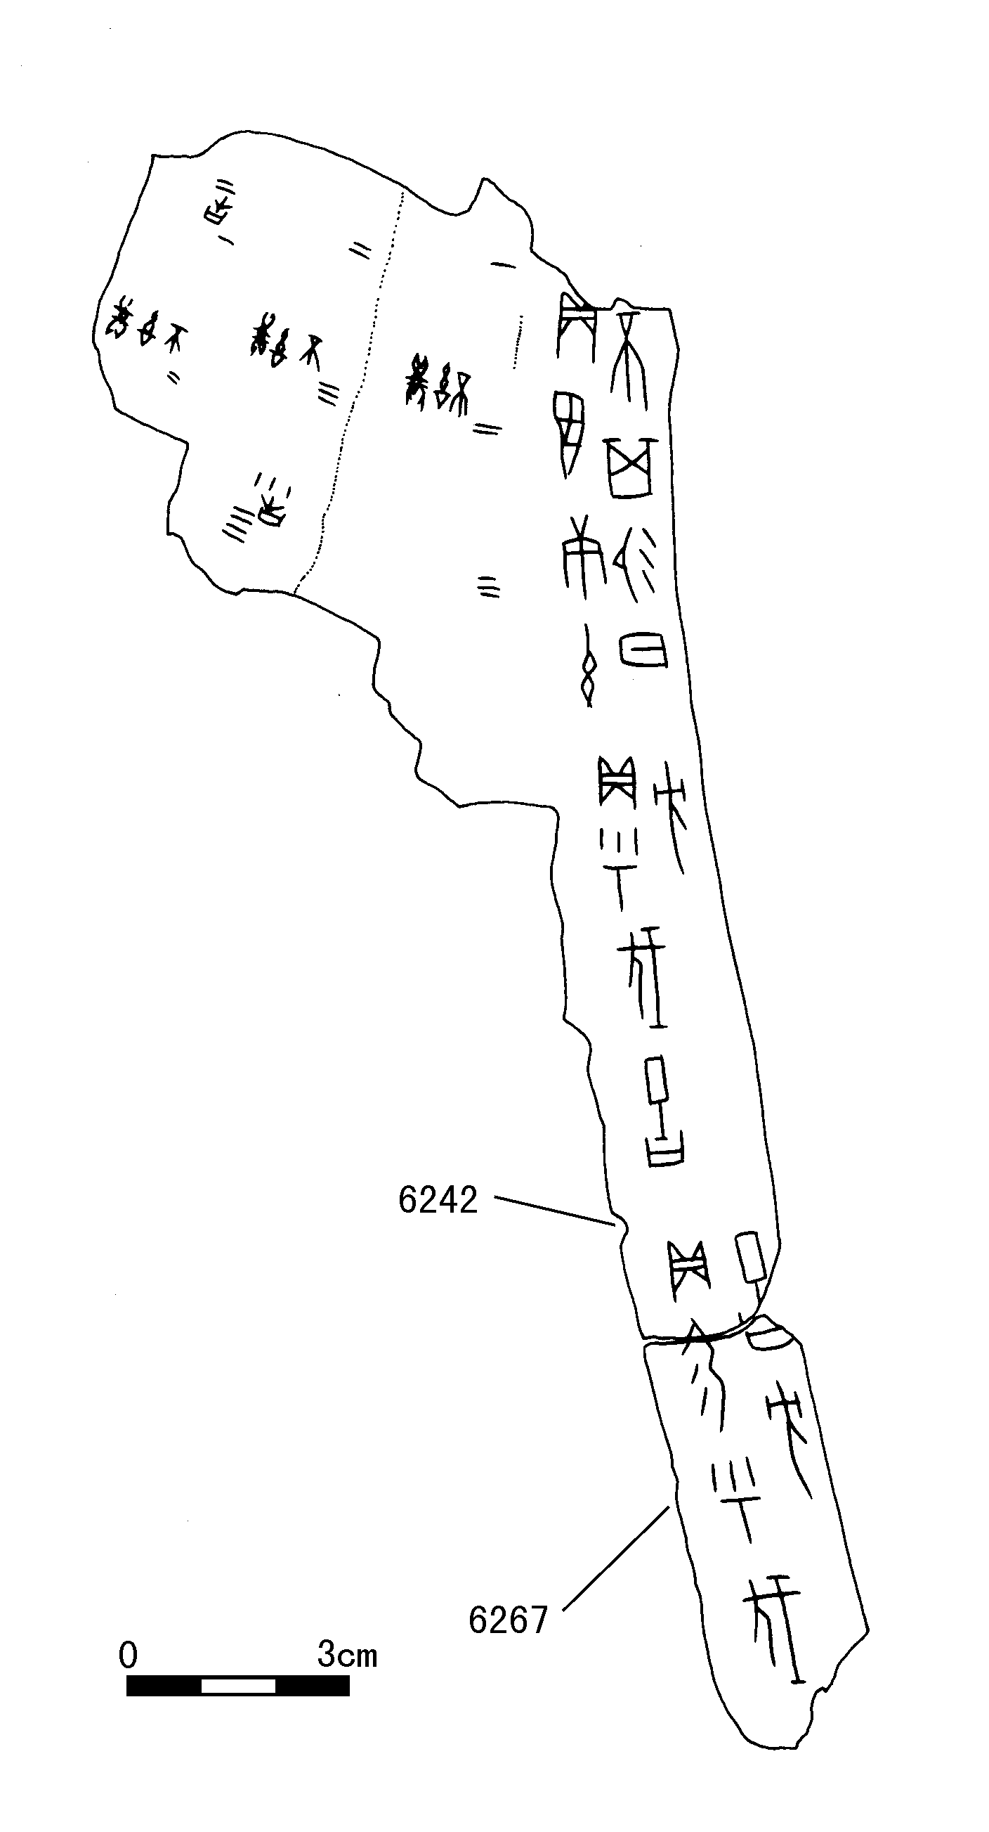

【第四组】
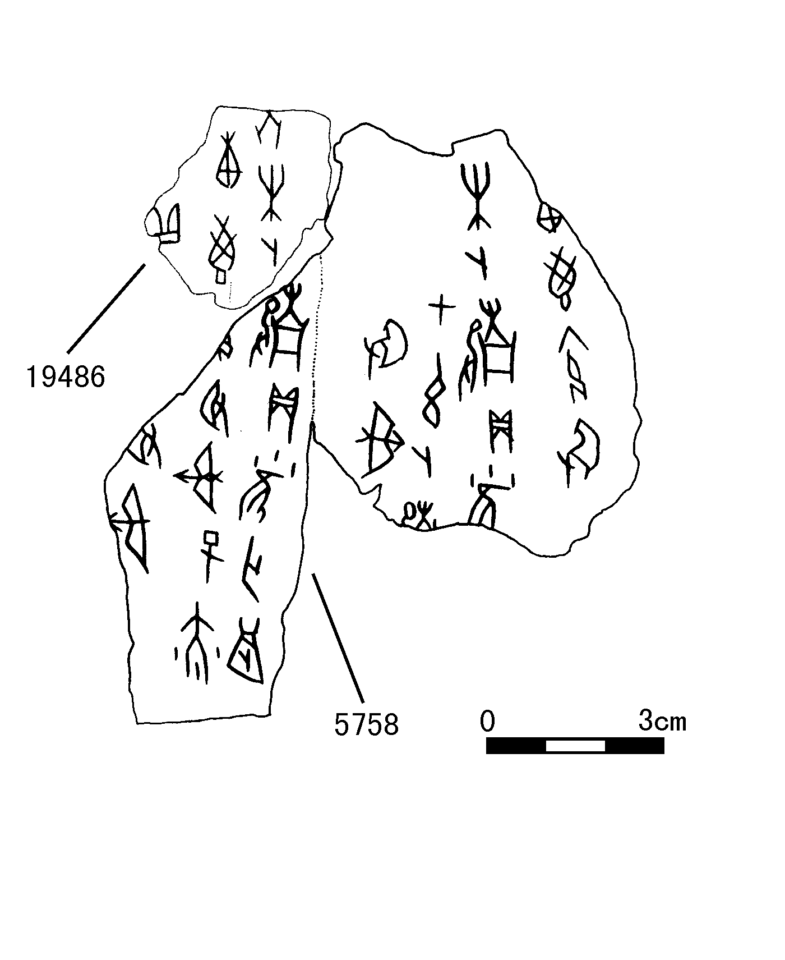
【第五组】
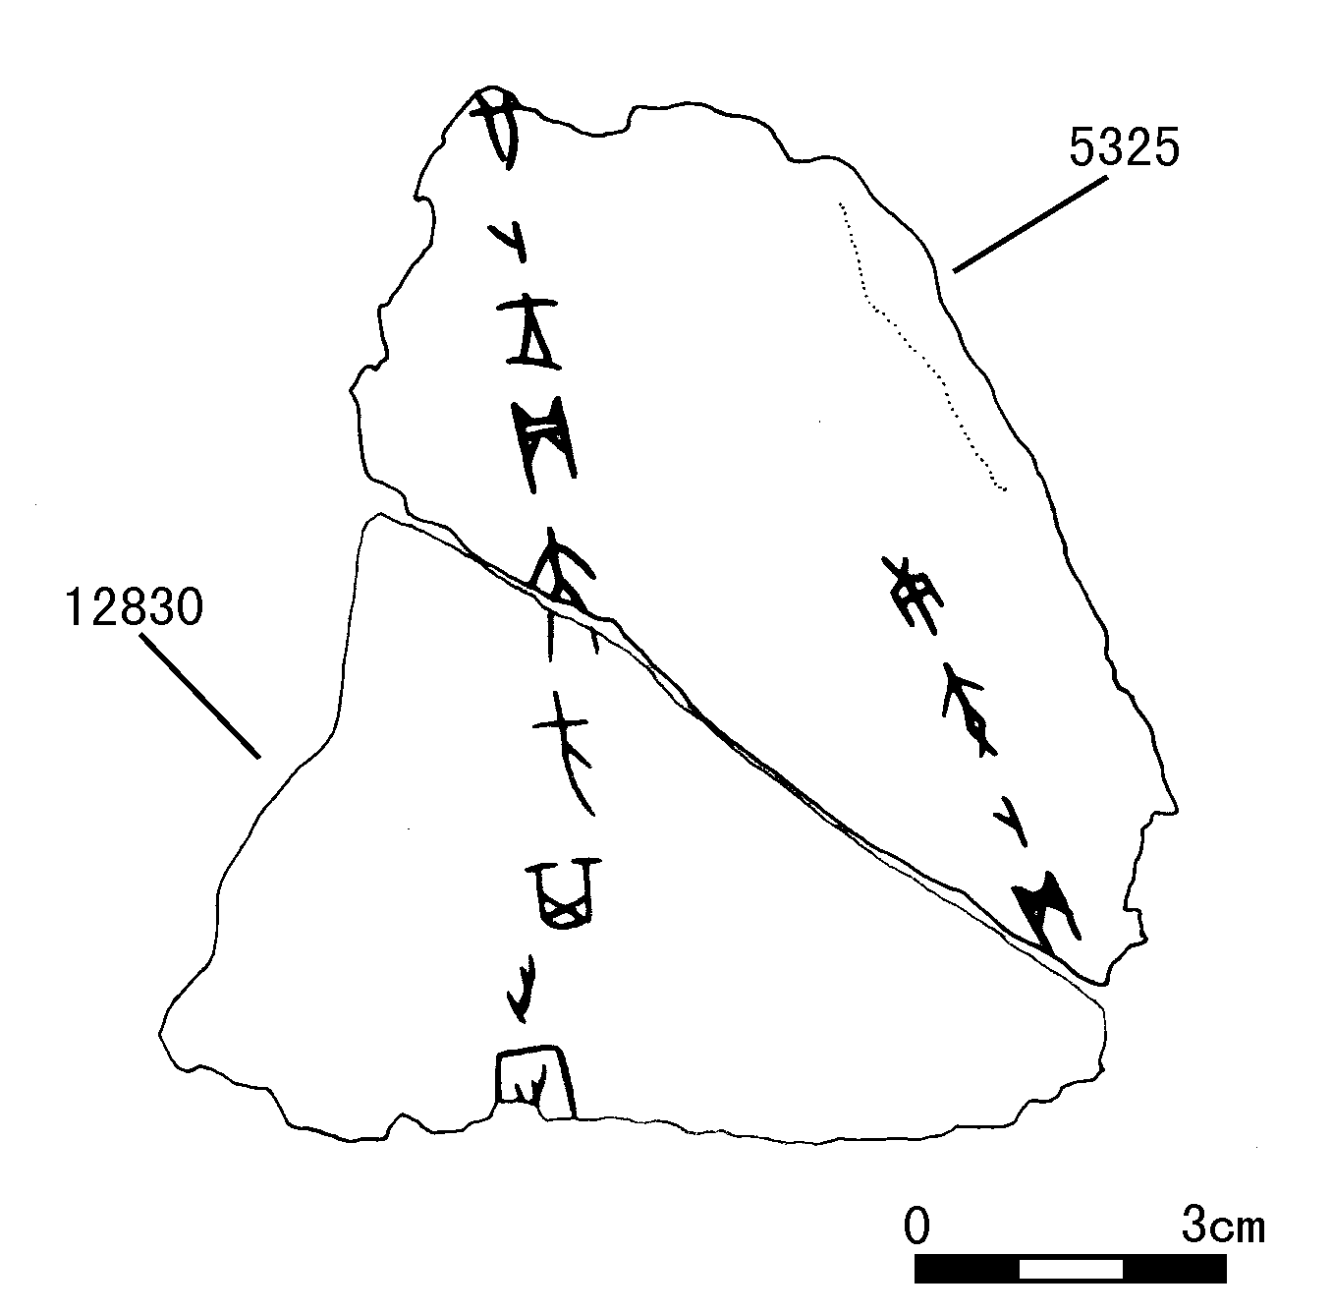

本文承蒙蔡哲茂先生的审阅，谨致谢忱。

